Lab 5.2
Tạo file website.txt
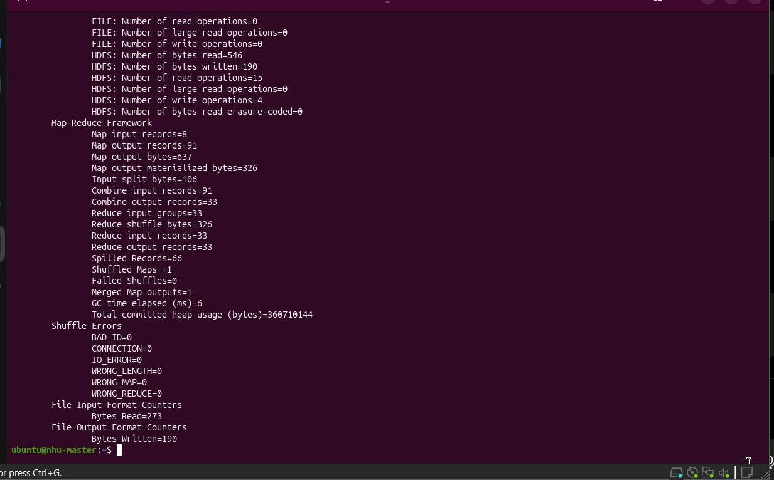
Upload dữ liệu lên HDFS
hdfs dfs -put website.txt website_input
Chạy chương trình FindWebsite
hadoop jar website.jar hadoop.FindWebsite website_input website_output
Xem kết quả
hdfs dfs -cat website_output/part-00000
Kết quả
facebook 3000
google 5000
tiktok 9500
youtube 10000
zalo 1500
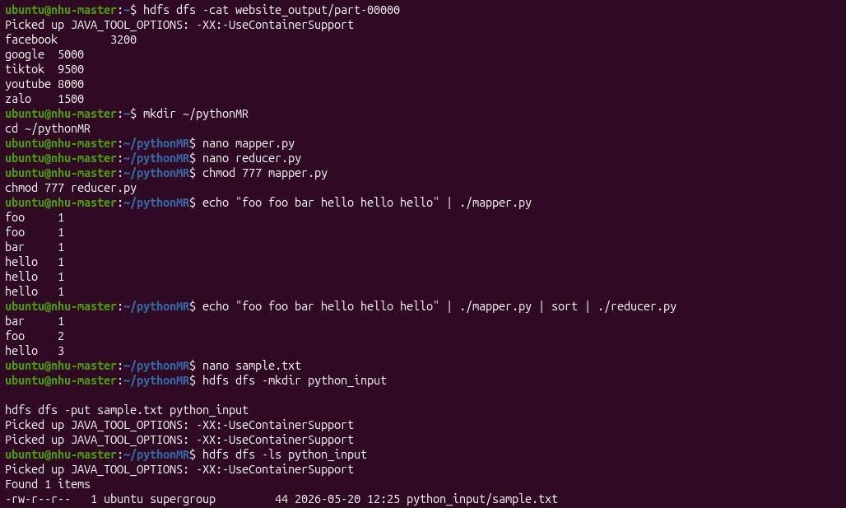
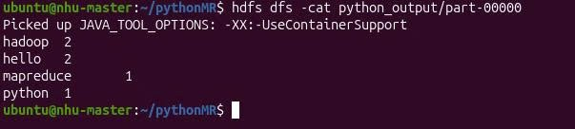
Đóng gói file jar
jar -cvf wordcount.jar -C wordcount/ .
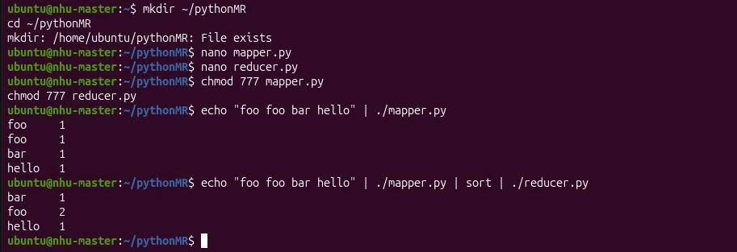
Chạy WordCount Java
hadoop jar wordcount.jar hadoop.WordCount input_dir output_dir
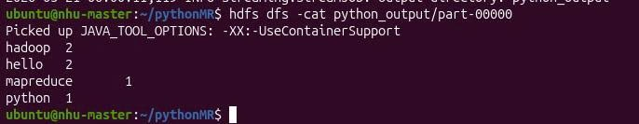
Tạo reducer.py
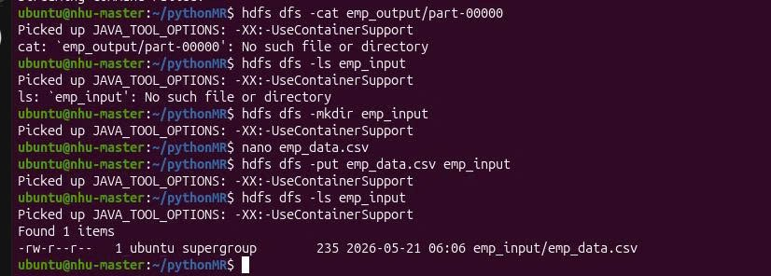
Chạy Hadoop Streaming
hadoop jar ~/hadoop/share/hadoop/tools/lib/hadoop-streaming-3.5.0.jar \
-files mapper.py,reducer.py \
-mapper mapper.py \
-reducer reducer.py \
-input emp_input \
-output emp_output
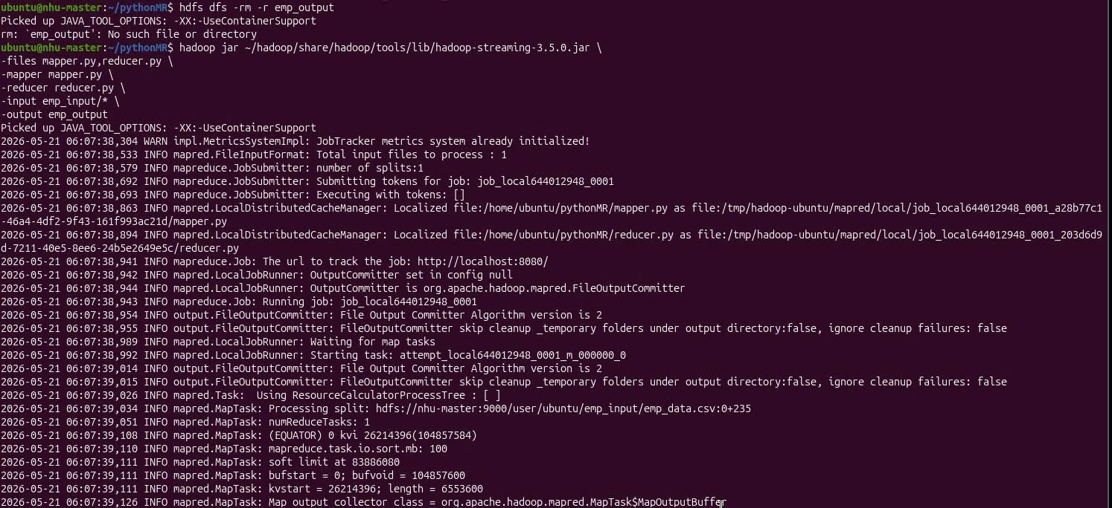
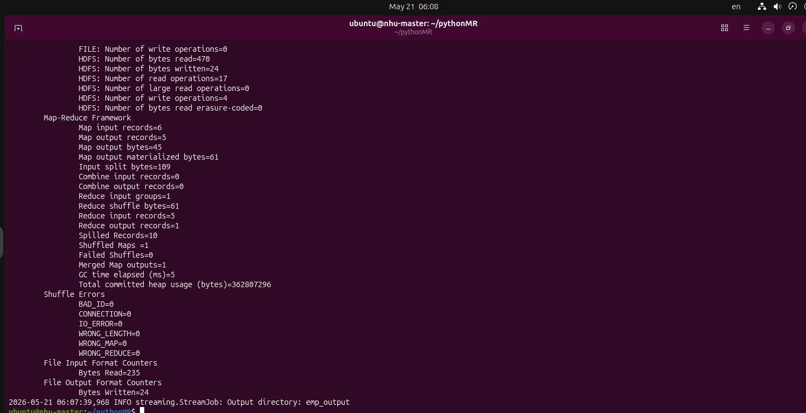
Kết quả
